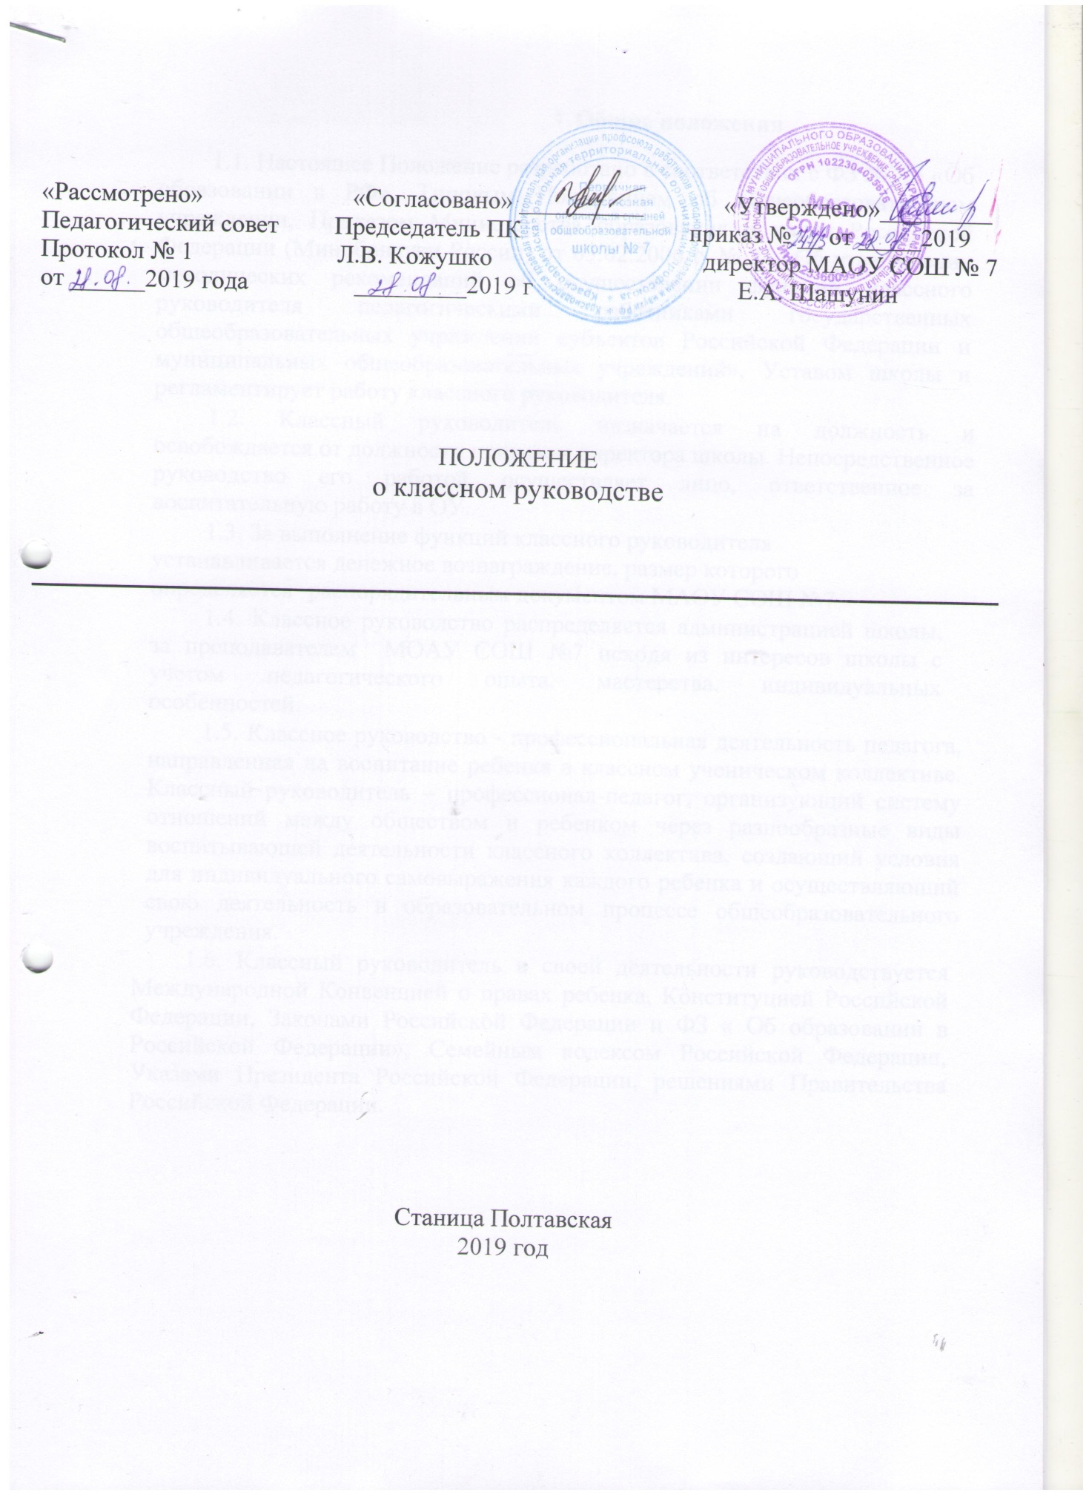

- Общие положения

1.1. Настоящее Положение разработано в соответствии с ФЗ №273 «Об образовании в РФ», Типовым Положением об общеобразовательном учреждении, Приказом Министерства образования и науки Российской Федерации (Минобрнауки России) от 03.02.2006 г. № 21 «Об утверждении методических рекомендаций об осуществлении функций классного руководителя педагогическими работниками государственных общеобразовательных учреждений субъектов Российской Федерации и муниципальных общеобразовательных учреждений», Уставом школы и регламентирует работу классного руководителя.

1.2. Классный руководитель назначается на должность и освобождается от должности приказом директора школы. Непосредственное руководство его работой осуществляет лицо, ответственное за воспитательную работу в ОУ.

1.3. За выполнение функций классного руководителя устанавливается денежное вознаграждение, размер которого определяется распорядительным документом МАОУ СОШ №7

1.4. Классное руководство распределяется администрацией школы, за преподавателем МОАУ СОШ №7 исходя из интересов школы с учетом педагогического опыта, мастерства, индивидуальных особенностей.

1.5. Классное руководство - профессиональная деятельность педагога, направленная на воспитание ребенка в классном ученическом коллективе. Классный руководитель – профессионал-педагог, организующий систему отношений между обществом и ребенком через разнообразные виды воспитывающей деятельности классного коллектива, создающий условия для индивидуального самовыражения каждого ребенка и осуществляющий свою деятельность в образовательном процессе общеобразовательного учреждения.

1.6. Классный руководитель в своей деятельности руководствуется Международной Конвенцией о правах ребенка, Конституцией Российской Федерации, Законами Российской Федерации и ФЗ « Об образовании в Российской Федерации», Семейным кодексом Российской Федерации, Указами Президента Российской Федерации, решениями Правительства Российской Федерации.

1.7. Свою деятельность классный руководитель осуществляет в тесном контакте с администрацией школы, органами школьного и классного ученического самоуправления, родителями (законными представителями детей), классными родительскими комитетами, органами общественного контроля, социальным педагогом, психологом, педагогами-организаторами ,педагогами дополнительного образования.

2.Цели и задачи деятельности классного руководителя

2.1. Деятельность классного руководителя – целенаправленный, системный, планируемый процесс, строящийся на основе Устава общеобразовательного учреждения, иных локальных актов, анализа предыдущей деятельности, позитивных и негативных тенденций общественной жизни, на основе личностно - ориентированного подхода к обучающимся с учетом актуальных задач, стоящих перед педагогическим коллективом общеобразовательного учреждения, и ситуации в коллективе класса, межэтнических и межконфессиональных отношений.

2.2. Цель деятельности классного руководителя – создание условий для саморазвития и самореализации обучающегося, его успешной социализации в обществе.

2.3. Задачи деятельности классного руководителя:

- формирование и развитие коллектива класса;

- создание благоприятных психолого-педагогических условий для развития

личности, самоутверждения каждого обучающегося, сохранения неповторимости и раскрытия его потенциальных способностей;

- формирование здорового образа жизни;

- организация системы отношений через разнообразные формы воспитывающей деятельности коллектива класса;

- защита прав и интересов обучающихся; организация системной работы с обучающимися в классе;

- гуманизация отношений между обучающимися и педагогическими работниками; формирование у обучающихся нравственных смыслов и духовных ориентиров; организация социально значимой, творческой деятельности обучающихся.

3.Функции классного руководителя Основными функциями классного руководителя являются:

3.1. Аналитико-прогностическая функция, выражающаяся в:

- изучении индивидуальных особенностей обучающихся; выявлении специфики и определении динамики развития классного коллектива;

- изучении и анализе состояния и условий семейного воспитания каждого ребенка; изучении и анализе влияния школьной среды и малого социума на обучающихся класса;

- прогнозировании уровней воспитанности и индивидуального развития обучающихся и этапов формирования классного коллектива;

- прогнозировании результатов воспитательной деятельности;

- построении модели воспитания в классе, соответствующей воспитательной системе школы в целом;

- предвидении последствий складывающихся в классном коллективе отношений.

3.2. Организационно-координирующая функция, выражающаяся в:

- координации учебной деятельности каждого обучающегося и всего класса в целом;

- координации формирования классного коллектива, организации и стимулировании разнообразных видов деятельности обучающихся в классном коллективе: оказание помощи и организация сотрудничества в планировании общественно значимой деятельности обучающихся, организация деятельности органов ученического самоуправления;

- организации взаимодействия деятельности с учителями - предметниками, педагогом-психологом, педагогами дополнительного образования, педагогом - организатором, социальным педагогом, библиотекарем, медицинским работником школы, семьей. Выполнение роли посредника между личностью ребенка и всеми социальными институтами в разрешении личностных кризисов обучающихся;

- содействии в получении обучающимися дополнительного образования посредствам включения их в различные творческие объединения по интересам (кружки, секции, клубы, объединения и т.д.) как в общеобразовательном учреждении, так и в учреждениях дополнительного образования;

- участии в работе педагогических и методических советов, методического объединения классных руководителей, административных совещаниях, Совета профилактики;

- координации выбора форм и методов организации индивидуальной и групповой внеклассной деятельности, организации участия класса в общешкольных мероприятиях во внеучебное и каникулярное время;

- организации работы по повышению педагогической и психологической культуры родителей через проведение тематических родительских собраний, совместную деятельность, привлечение родителей к участию в воспитательном процессе в образовательном учреждении;

- заботе о физическом и психическом здоровье обучающихся, используя информацию медицинских работников образовательного учреждения и родителей, здоровьесберегающие технологии;

- ведении документации классного руководителя и классного электронного журнала.

3.3. Коммуникативная функция, выражающаяся в:

- развитии и регулировании межличностных отношений между обучающимися, между обучающимися и взрослыми;

- оказании помощи каждому обучающемуся в адаптации к коллективу;

- содействии созданию благоприятного климата в коллективе в целом и для каждого отдельного ребенка;

- оказании помощи обучающимся в установлении отношений с окружающими детьми, социумом;

- информировании обучающихся о действующих детских и молодежных общественных организациях и объединениях.

3.4. Контрольная функция, выражающаяся в:

- контроле за успеваемостью каждого обучающегося;
- контроле за посещаемостью учебных занятий обучающимися;
- контроле за самочувствием обучающихся в период урочный и внеурочных занятий

4.Обязанности классного руководителя

Классный руководитель обязан:

4.1. Осуществлять систематический анализ состояния успеваемости и динамики общего развития своих воспитанников.

4.2. Организовывать учебно-воспитательный процесс в классе; вовлекать обучащихся в систематическую деятельность классного и школьного коллективов, изучать индивидуальные особенности личности обучающихся, условия их жизнедеятельности в семье и школе.

4.3. Отслеживать и своевременно выявлять девиантные проявления в развитии и

поведении обучающихся, осуществлять необходимую педагогическую и психологическую коррекцию, в особо сложных и опасных случаях информировать об этом администрацию школы.

4.4. Оказывать помощь воспитанникам в решении их острых жизненных проблем и ситуаций.

4.5. Организовывать социальную, психологическую и правовую защиту обучающихся.

4.6. Вовлекать в организацию воспитательного процесса в классе педагогов-предметников,

родителей обучающихся, специалистов из других сфер (науки, искусства, спорта, правоохранительных органов и пр.).

4.7. Пропагандировать здоровый образ жизни.

4.8. Регулярно информировать родителей (законных представителей) обучающихся об их успехах или неудачах. Осуществлять управление деятельностью классного родительского комитета.

4.9. Контролировать посещение учебных занятий обучающимися своего класса.

4.10. Координировать работу учителей-предметников, работающих в классе с целью недопущения неуспеваемости обучающихся и оказания им своевременной помощи в учебе.

4.11. Планировать свою деятельность по классному руководству в соответствии с требованиями

- планированию воспитательной работы, принятыми в школе. План классного руководителя не должен находиться в противоречии с планом работы школы.

4.12. Регулярно проводить классные часы и другие внеурочные и внешкольные мероприятия с классом.

4.13. Вести документацию по классу (личные дела обучающихся, классный журнал, проверять дневники обучающихся (при наличии заявления от родителей)), а также по воспитательной работе (план воспитательной работы в классе, отчеты, индивидуальные карты изучения личности обучающегося, справки, характеристики, разработки воспитательных мероприятий и т.д.).также вести документацию, отражающую индивидуальную работу с учащимися со стоящими на учете

4.14. Повышать свою квалификацию в сфере педагогики и психологии, современных воспитательных и социальных технологий. Участвовать в работе методического объединения классных руководителей.

4.15. Готовить и предоставлять отчеты различной формы о классе и собственной работе по требованию администрации школы.

4.16. Соблюдать требования техники безопасности, обеспечивать сохранность жизни и здоровья детей во время проведения внеклассных, внешкольных мероприятий.

4.17. Организовывать родительский всеобуч (тематические родительские собрания не реже одного раза в триместр, консультации, беседы по мере необходимости), 4.18. Быть примером для обучающихся в частной и общественной жизни, демонстрировать на личном примере образцы нравственного поведения.

- Права классного руководителя

Классный руководитель имеет право:
5.1. Регулярно получать информацию о физическом и психическом здоровье

обучающихся своего класса.

5.2. Выносить на рассмотрение администрации школы, педагогического совета, Совета профилактики ,органов школьного самоуправления, родительского комитета предложения, инициативы, как от имени классного коллектива, так и от своего имени.

5.3. Получать своевременную методическую и организационно-педагогическую помощь от руководства школы, а также органов самоуправления.

5.4. Самостоятельно планировать воспитательную работу с классным коллективом, разрабатывать индивидуальные программы работы с детьми и их родителями (законными представителями), определять нормы организации деятельности классного коллектива и проведения классных мероприятий.

5.5. Приглашать в школу родителей (законных представителей) обучающихся по проблемам, связанным с деятельностью классного руководителя, или другим вопросам.

5.6. Самостоятельно определять формы планирования воспитательной работы с классом с учетом выполнения основных принципов общешкольного планирования.

5.7. Не выполнять поручения и требования администрации школы и родителей, если они могут нанести психологическую или физическую травму обучающемуся.

5.8. Классный руководитель имеет право на защиту собственной чести, достоинства и профессиональной репутации в случае несогласия с оценками его деятельности со стороны администрации школы, родителей, обучающихся, других педагогов

- Организация деятельности классного руководителя

Деятельность классного руководителя с классом и отдельными его обучающимися строится в соответствии с данной циклограммой :

6.1. Классный руководитель ежедневно:

- определяет отсутствующих на занятиях и опоздавших обучающихся, выясняет причины их отсутствия или опоздания, проводит профилактическую работу по предупреждению опозданий и непосещаемости учебных занятий;

- проверяет внешний вид обучающихся;

- организует и контролирует дежурство обучающихся в классных кабинетах– по школе в соответствии с графиком)

- организует различные формы индивидуальной работы с обучающимися, в том числе в случае возникновения девиации в их поведении;

- Организует работу по привлечению обучающихся к занятиям спортом и доп. образованием.

- Ведет электронный журнал, отмечая отсутствующих.

6.2. Классный руководитель еженедельно:

- проверяет ведение обучающимися бумажных дневников с выставлением отметок за неделю,);

- проводит час классного руководителя (классный час) в соответствии с планом воспитательной работы;

- организует работу с родителями (по ситуации); проводит работу с учителями-предметниками, работающими в классе (по ситуации);

- анализирует состояние успеваемости в классе в целом и у отдельных обучающихся;

6.3. Классный руководитель ежемесячно:

- посещает уроки в своем классе; получает консультации у психолога и отдельных

учителей;

- организует заседание родительского совета класса;

- организует работу классного актива;
- решает хозяйственные вопросы в классе;

6.4. Классный руководитель в течение учебной четверти :

- оформляет и заполняет классный электронный журнал; участвует в работе методического объединения классных руководителей;

- проводит анализ выполнения плана воспитательной работы за триместр, состояние успеваемости и уровня воспитанности обучающихся;

- проводит коррекцию плана воспитательной работы на новый триместр; проводит классное родительское собрание;

- представляет в учебную часть отчет об успеваемости обучающихся класса за четверть ;

6.5. Классный руководитель ежегодно:

- оформляет личные дела обучающихся;

- анализирует состояние воспитательной работы в классе и уровень воспитанности обучающихся в течение года;

- составляет план воспитательной работы в классе

- собирает и предоставляет в администрацию школы, статистическую отчетность об обучающихся класса (успеваемость, материалы для отчета по форме ОШ-1, трудоустройство выпускников и пр.).

6.6. Предусмотренный еженедельно классный час, обязательный для проведения классным руководителем и посещения обучающихся. Неделя, содержащая общешкольные мероприятия, освобождает от необходимости тематической работы на классном часе. Перенос времени классного часа допустим. Администрация должна быть своевременно информирована о невозможности проведения внеклассного мероприятия с обоснованием причин.

6.7. Классные родительские собрания проводятся не реже одного раза в четверть .

6.8. Классные руководители вносят посильный вклад в проведение общешкольных мероприятий, отвечают за свою деятельность и свой класс в ходе проведения мероприятий. Присутствие классного руководителя на общешкольных мероприятиях обязательно.

6.9. При проведении внеклассных мероприятий в школе и вне школы классный руководитель несет ответственность за жизнь и здоровье детей и обязан обеспечить поддержку от родителей

в расчете 1 человека на 15 обучающихся. О проведении внеклассных мероприятий в школе и вне школы классный руководитель в письменном виде доводит до сведения директора школы.

6.10. В соответствии со своими функциями классный руководитель выбирает формы работы с обучающимися:

- индивидуальные (беседа, консультация, обмен мнениями, оказание индивидуальной помощи, совместный поиск решения проблемы и др.);

- групповые (творческие группы, органы самоуправления и др.); коллективные (конкурсы, спектакли, концерты, походы, слеты, соревнования и др.).

    - Документация классного руководителя

Классный руководитель ведет следующую документацию:

- классный электронный журнал и бумажный журнал ( в т.ч страницы в журналал по ТБ)

- анализ и план воспитательной работы (на основе перспективного плана работы общеобразовательного учреждения). Форма анализа и плана воспитательной работы определяется администрацией школы план работы сетка на каждую четверть

- социальный паспорт класса (форма устанавливается администрацией школы);

- результаты педагогического, социологического, психологического, физического исследования обучающихся класса;

- характеристики на обучающихся; протоколы заседаний родительских советов и родительских собраний,

- материалы для подготовки родительских собраний;

- разработки, сценарии, сценарные планы воспитательных мероприятий, проводимых с детьми (т.ч. классных часов);

- материалы методической работы по классному руководству; отчеты, аналитические материалы.

  - Критерии оценки работы классного руководителя

8.1. Эффективность осуществления функций классного руководителя можно оценивать на основании двух групп критериев: результативности и деятельности.

Критерии результативности отражают тот уровень, которого достигают обучающиеся в своем социальном развитии (уровень общей культуры и дисциплины обучающихся, их гражданской зрелости).

Критерии деятельности позволяют оценить реализацию управленческих функций классного руководителя (организация воспитательной работы с обучающимися; взаимодействие с педагогическими работниками, работающими с обучающимися в данном классе и другими участниками образовательного процесса, а также учебно-вспомогательным персоналом общеобразовательного учреждения, родителями (иными законными представителями) обучающихся и общественностью по воспитанию, обучению, творческому развитию обучающихся).

Критерии оценивания деятельности классного руководителя разрабатываются методическим объединением классных руководителей и утверждается Педагогическим советом образовательного учреждения.

Администрация общеобразовательного учреждения включает в график внутришкольного контроля мероприятия по изучению эффективности реализации функций классного руководителя.

